Vulnerabilite aux chocs et securite alimentaire des menages
Mareme DIOP
2026-08-01
Table of Contents
Section 1 :Import, structuration et nettoyage 1
Section 2 & 3 : Statistiques descriptives pondérées et indices composites 1

Section 1 :Import, structuration et nettoyage
Cette section renseigne les préliminaires nécessaires pour travailler sur une base propre.
Après importation des données (5bases de données au total), une base ménage a été constituée et enrichie par les caractéristiques du chef de ménage (à partir de la base individus) et par la consommation du ùménage sur certains produits (avec la base consommation).
En tout 3540 ménages uniques ont été identifiés. Une correction des libellés a été opérée pour faire corerspondre les colonnes de régions dans notre base d’étude et celle dans la base spatiale.
Les valeurs manquantes ont été identifiées dans les colonnes suivantes (seulement des NA standards, il n’a pas été identifié de NA taggés).
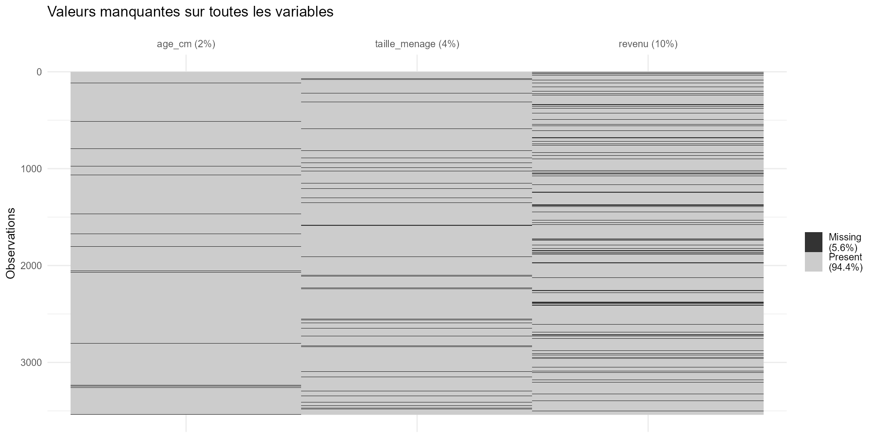
Carte des valeurs manquantes pour les variables clés (W4)
Les données d’enquêtes africaines présentent souvent des taux de valeurs manquantes élevés pour certaines variables sensibles (comme le revenu).Ici pour le revenu, comme c’est sensible en Afrique, les individus parfois sont réticents donc les 10% de valeurs manquantes sur le revenu sont MNAR (manquant non aléatoirement).
Pour un traitement général, nous avons appliqué une imputation multiple par équations chaînées avec mice.

Section 2 & 3 : Statistiques descriptives pondérées et indices composites
Score de diversité alimentaire des ménages (HDDS) et la classification FAO associée
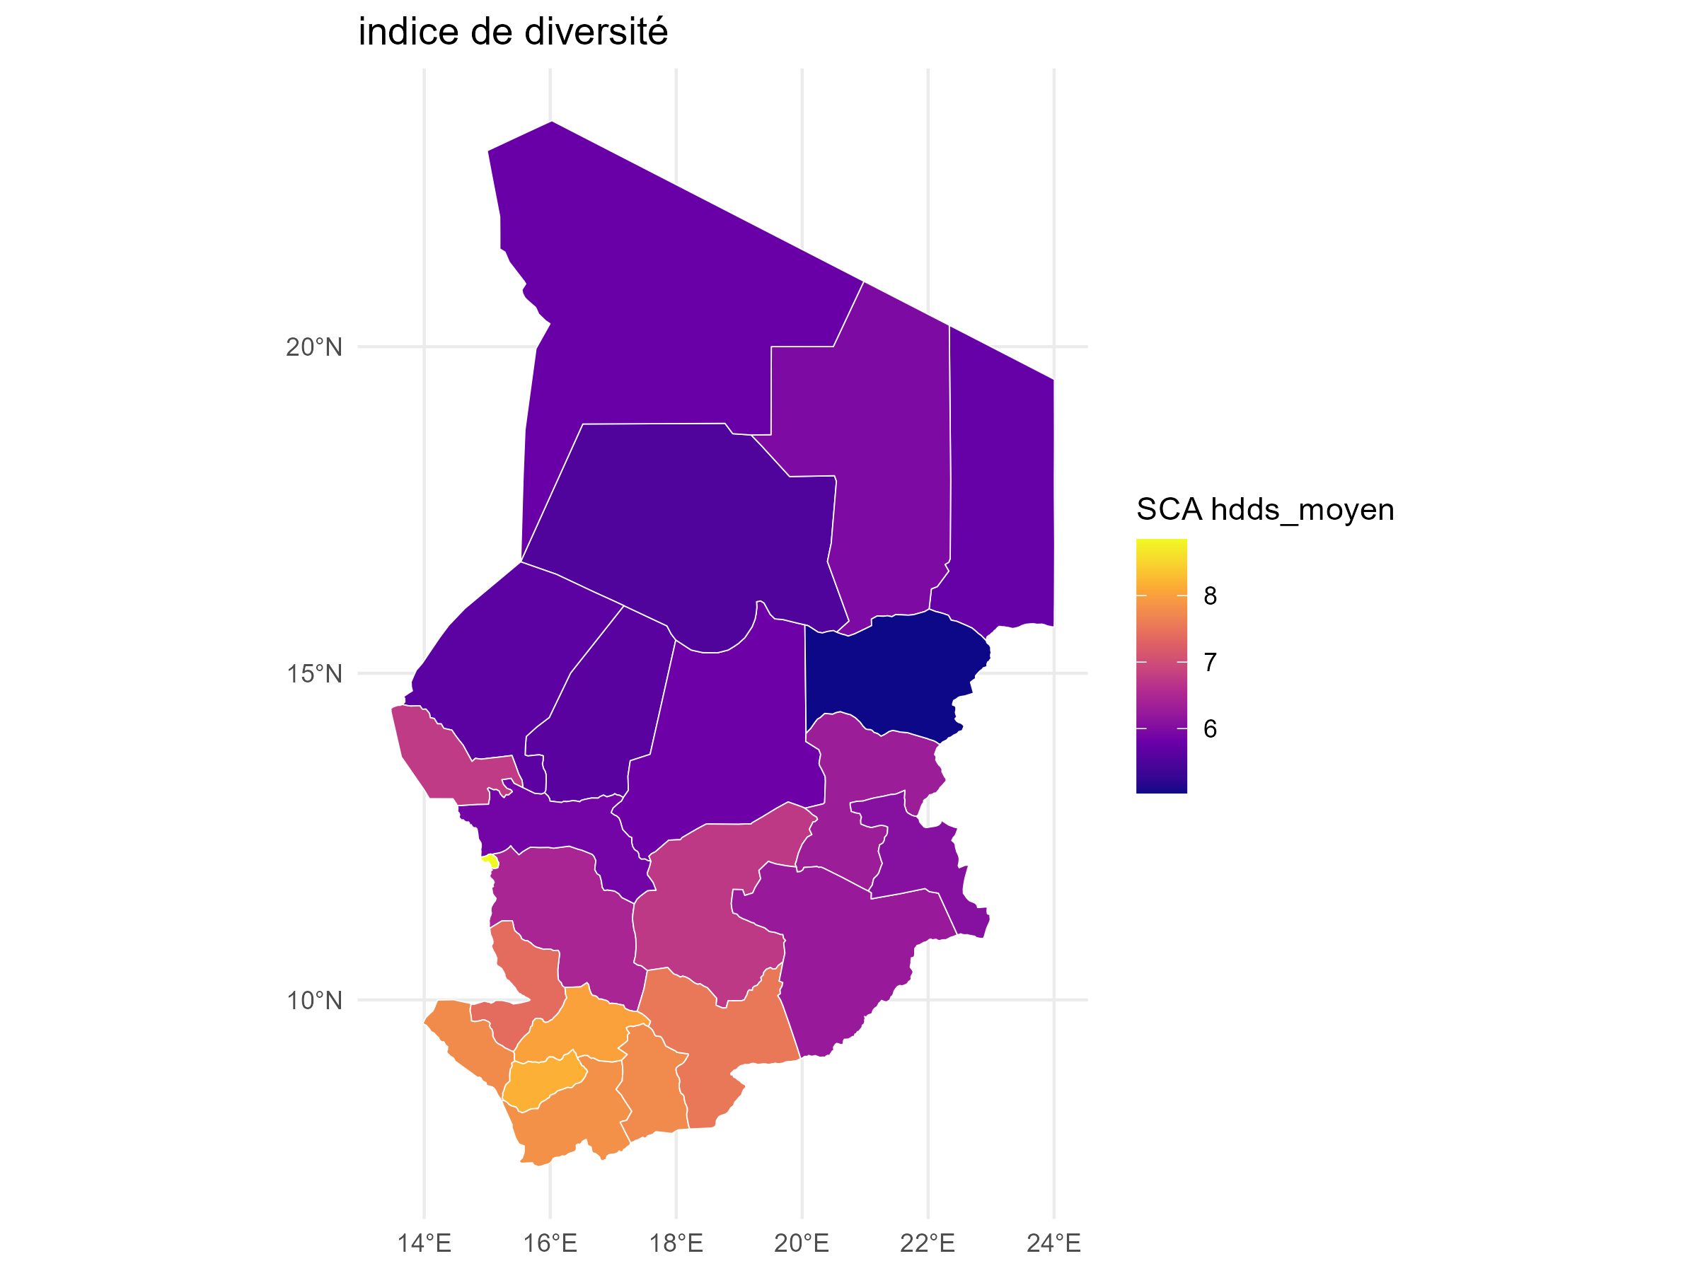
Carte cloropèthe du score de diversité
Indice de Gini
L’ échantillon montre que la distribution des revenus par tête est inégalitaire, le Gini est compris entre 0.438 et 0.465 à 95%.

